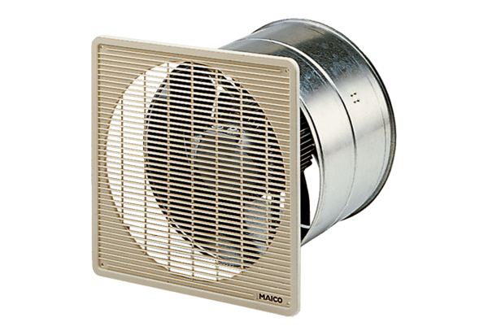Axial-Wandeinbauventilator DZF 35/6 BVerpackungseinheit: 1 StückSortiment: C
Artikelnummer: 0085.0103Hersteller: MAICO

